## 9. Röntgenfluoreszcencia analízis

### (Távoktatásban megvalósított mérés)

### Bevezetés:

A Modern Fizika Laboratóriumi gyakorlatok honlapon eléthető jegyzet elolvasása és az abban leírtak megismerése szükséges a mérés sikeres elvégzéséhez. ⇒ <http://wigner.elte.hu/koltai/labor/parts/modern9.pdf>

Jelen leírás tartalmazza azokat a további szükséges információkat, amiket gyakorlatvezetőként a mérés során el szoktam mondani.

A gyakorlati mérés során a hallgatóknak kell a mintákat a készülékbe helyezni, de ezt megelőzően minden feladathoz – az útmutatásom alapján – ki kell választani a megfelelő mintát egy kis edényben található egyéb tárgyak közül. A következő oldalon található képeken a méréshez rendelkezésre álló minták fényképe látható. Az egyes képekhez egyértelműen hozzárendelt számok láthatóak. Az 5-ös képen három, a 8-as képen két azonos anyagú minta van (ezek közül elég mindig csak egyet a készülékbe tenni, de ennek most nincs jelentősége). Az egyes képek egymáshoz képest azonos méretűek, vagyis a látható arányaik a valóságot tükrözi. A képeken látható tárgyak közül legalább egynek tapasztalatból ismerhetik a tényleges méretét, ez alapján a többi minta nagyságáról is lehet elképzelésük.

A jegyzőkönyvben szerepelnie kell, hogy az egyes feladatokhoz mely mintát/mintákat választaná ki!

Figyelem! Ahogyan a gyakorlati mérés során is, az itt szereplő képek között is látható olyan tárgy, ami nem szükséges a mérés elvégzéséhez! Azonban minden mintát csak egy feladathoz használunk, ettől eltérő esetben ezt külön jelzem. Amint azt a laborok bevezetőjében felajánlottam, aki szeretne valamilyen saját mintát megvizsgálni, az Egyetem kapuinak ismételt megnyitása után, egyedi időpont egyeztetéssel továbbra is lehetősége lesz.

Az egyes minták összetevőinek meghatározásához szükséges energia-értékek irodalmi adatai megtalálhatóak a csatolt „Energiatáblázat.doc” nevű file-ban, ugyanez letölthető a <http://atomfizika.elte.hu/kornyfizlab/docs/rfa-hu.htm> oldalról.

A kiadott mérési adatsorok .mca kiterjesztésű file-ok, amik közönséges .txt file-ok, a mért adatokon kívül tartalmaznak bizonyos információkat a mérés körülményeiről is. A felhasználandó információ az a 2048 sor, amiben mindössze egyetlen egész szám olvasható a „<<DATA>>” és az „<<END>>” kulcsszavak között. Ezek a számok a sorban egymás után következő csatornákba (0-tól 2047-ig) beérkezett jelek darabszámát jelentik.

A PIROS színnel írt kérdésekre adott válaszok, illetve a PIROS színnel írt utasítások teljesítései szerepeljenek a jegyzőkönyvben!

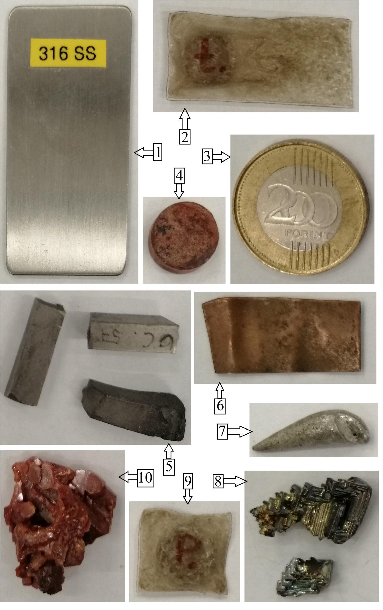

### Mérési feladatok:

1. „*Határozzuk meg egy keverék minta ismert elemeinek csúcsainak meghatározása**után a rendszer energiakalibrációját!”*

A kalibráció elvégzéséhez egy óncseppet és egy rézlemezt használjunk! Mérési idő 20s.

Hányas számú képen szerepel a rézlemez és az óncsepp?

Készítsen táblázatot, melyben szerepel mindkét minta mindkét vonalának csatorna-számai és irodalmi energia-értékei!

A kalibrációhoz a **réz** Kα és az **ón Kβ** vonalát használják fel!

Illesszen lineáris függvényt ( $y=a*x+b$) erre a két pontra, majd ellenőrizze, hogy a másik két (kalibrációhoz nem használt) csúcsot is kellő pontossággal ( ha az eltérés < 0.02 keV már elég jó, < 0.05 keV még elfogadható) a helyén találtuk-e!

Adja meg az illesztés paramétereit (a, b)!

Ábrázolja a kapott beütésszám - energia spektrumot!

A további feladatok elvégzéséhez használja fel ezt a kalibrációs egyenest!

2. *„Határozzuk meg a* ***vas K*α***-vonalára a rendszer energiafelbontóképességét!„*

Használja a minták között található téglalap alakú fémlemezt (a készülékhez kapott gyári kalibrációs minta)! Mérési idő 20s.

Hányas számú képen szerepel ez a fémlemez?

Ez a fémlemez egy ötvözet, nem csak vasat tartalmaz. Határozza meg a legintenzívebb csúcsokat produkáló 4 elemet (beleértve a vasat is…)! Foglalja táblázatba a megtalált elemeket, a rendszámukkal és a vonalaik mért energia-értékeivel! (Jellemzően ilyen, vagy ehhez hasonló összetételű anyagokat használnak szerszámok készítéséhez.)

Határozza meg a készülék felbontóképességét a vas Kα vonalára!

Ábrázolja a kapott beütésszám - energia spektrumot!

3. „*Határozzuk meg a kapott ismeretlen minták méréséből az őket alkotó főbb elemeket!”*

Használja a barna, tabletta formájú, préselt mintát! Mérési idő 300s.

Hányas számú képen szerepel a barna tabletta?

A mintában 7, egyértelműen beazonosítható elem található.

A 8. esetében a Kβ vonalát elfedi egy másik elem Kα vonala.

A 9. szintén elfedés miatt nem egyértelműen beazonosítható: segítségként el szoktam mondani, hogy mivel a mintát kézzel helyezik a készülékbe, így nyugodtan zárják ki a „nagyon mérgező” elemet és válasszák a „kevésbé mérgezőt”.

A 10. nem túl nagy intenzitású, viszont a K vonalai mellett az egyik L vonala is látható.

Foglalja táblázatba a megtalált elemeket, a rendszámukkal és a vonalaik mért energia-értékeivel!

Ábrázolja a kapott beütésszám - energia spektrumot!

4. „*Határozzuk meg a Moseley-törvény konstansait a mért csúcsok energiáinak ismeretében!*”

Itt használja az előző feladatban szereplő barna tablettát! Újabb mérésre nincs szükség, az előző adatsor használható.

Adja meg a kiszámolt konstansok értékeit!

5. „*Határozzuk meg egy falevél ólomtartalmát külső standardizálással!*”

A feladat annyiban módosul, hogy nem a jegyzetben leírt módon, ismert mennyiségű ólom hozzáadásával kell elvégezni ezt, hanem adott két, egyéb paramétereben azonos minta, amik közül az egyik jelentősebb mértékű ólmot tartalmaz. Az egyik egy „t”-vel jelzett tiszta minta, a másik egy „p”-vel jelzett piszkos minta. Mindkettő, a további szennyeződések elkerülése végett, kis műanyag tasakba van zárva. A tasakból nem szabad kivenni a mintákat! A tiszta minta mérési ideje 300s, a piszkosé 60s.

Hányas számú képen szerepel a tiszta és a piszkos minta?

Ábrázolja a kapott beütésszám - energia spektrumokat közös ábrán!

Mivel egyik minta esetében sem ismerjük a pontos mennyiséget, így csak azt lehetséges kiszámolni, hogy a piszkos mintában hányszor annyi ólom van, mint a tisztában. A görbe alatti területek és a mérési idő ismeretében ez az arányszám könnyen kiszámolható.

Hányszoros az ólomkoncentráció a piszkos mintában a tisztához képest?

6. „*Bizmut-, ólom- és wolfram-minták mérésével határozzuk meg a Moseley-törvény**konstansait L-vonalakra! Értelmezzük az ¨* ***A é****s* ***B*** *konstansok jelentését!”*

Ólom mintát nem szükséges újra mérni, felhasználható az előző feladat piszkos mintája erre a célra. A bizmut egy érdekes alakú kristály, a wolfram egy szürkés fém, ami itt kis hasábokban található.

Hányas számú képen szerepel a bizmut- és a wolfram-minta?

Foglalja táblázatba az ólom, a bizmut és a wolfram spektrum-csúcsainak mért energia-értékeit (ha a mérés korábbi feladatai során talált egyéb L-vonalhoz tartozó csúcsot, azt is)!

Adja meg a kiszámolt konstansok értékeit!

+1. Hányas számú képen látható mintát nem használtuk a mérés során?